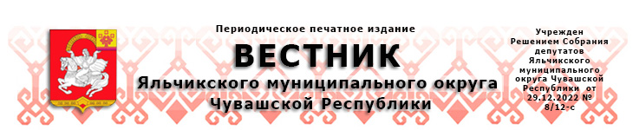

29.12.2023 № 52

Чёваш Республики  Елч.к муниципаллё  округ.н депутатсен  Пухёв.  ЙЫШЁНУ  2023 =? декабрĕн 22-м.ш. № 10/1-с  Елч.к ял. | 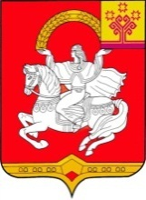 | Чувашская Республика  Собрание депутатов  Яльчикского  муниципального округа  РЕШЕНИЕ  «22» декабря 2023 г. № 10/1-с  село Яльчики

О внесении изменений в Устав
Яльчикского муниципального
округа Чувашской Республики

В соответствии с Федеральным законом от 6 октября 2003 г. № 131-ФЗ "Об общих принципах организации местного самоуправления в Российской Федерации", Законом Чувашской Республики от 18 октября 2004 г. № 19 "Об организации местного самоуправления в Чувашской Республике" Собрание депутатов Яльчикского муниципального округа Чувашской Республики решило:
1. Внести в Устав Яльчикского муниципального округа Чувашской Республики, принятый решением Собрания депутатов Яльчикского муниципального округа Чувашской Республики от 17 ноября 2022 г. № 3/2-с (в редакции решения Собрания депутатов Яльчикского муниципального округа Чувашской Республики от 2 июня 2023 г. № 4/1-с), следующие изменения:
1) часть 1 статьи 7 дополнить пунктом 48 следующего содержания:
"48) осуществление выявления объектов накопленного вреда окружающей среде и организация ликвидации такого вреда применительно к территориям, расположенным в границах земельных участков, находящихся в собственности Яльчикского муниципального округа.";
2) в пункте 11 части 1 статьи 9 слова "федеральными законами" заменить словами "Федеральным законом от 6 октября 2003 г. № 131-ФЗ "Об общих принципах организации местного самоуправления в Российской Федерации";";
3) в части 8 статьи 14 слово "органа" заменить словом "округа";
4) статью 26 дополнить частью 5.1 следующего содержания:
"5.1. Глава Яльчикского муниципального округа освобождается от ответственности за несоблюдение ограничений и запретов, требований о предотвращении или об урегулировании конфликта интересов и неисполнение обязанностей, установленных Федеральным законом от 6 октября 2003 г. № 131-ФЗ "Об общих принципах организации местного самоуправления в Российской Федерации" и другими федеральными законами в целях противодействия коррупции, в случае, если несоблюдение таких ограничений, запретов и требований, а также неисполнение таких обязанностей признается следствием не зависящих от него обстоятельств в порядке, предусмотренном частями 3 - 6 статьи 13 Федерального закона от 25 декабря 2008 г. № 273-ФЗ "О противодействии коррупции".";
5) наименование статьи 28 изложить в следующей редакции:
"Статья 28. Председатель, заместитель Председателя Собрания депутатов Яльчикского муниципального округа";
6) в части 3 статьи 30 слова ", о результатах их деятельности" заменить словами "о результатах его деятельности";
7) статью 33 дополнить частью 4.1 следующего содержания:
"4.1. Депутат Собрания депутатов Яльчикского муниципального округа, освобождается от ответственности за несоблюдение ограничений и запретов, требований о предотвращении или об урегулировании конфликта интересов и неисполнение обязанностей, установленных Федеральным законом от 6 октября 2003 г. № 131-ФЗ "Об общих принципах организации местного самоуправления в Российской Федерации" и другими федеральными законами в целях противодействия коррупции, в случае, если несоблюдение таких ограничений, запретов и требований, а также неисполнение таких обязанностей признается следствием не зависящих от указанных лиц обстоятельств в порядке, предусмотренном частями 3 - 6 статьи 13 Федерального закона от 25 декабря 2008 г. № 273-ФЗ "О противодействии коррупции".".
2. Настоящее решение вступает в силу после его государственной регистрации и официального опубликования.

Председатель Собрания депутатов
Яльчикского муниципального округа
Чувашской Республики В.В. Сядуков

Глава Яльчикского
муниципального округа
Чувашской Республики Л.В. Левый

Периодическое печатное издание “Вестник Яльчикского муниципального округа Чувашской Республики”
отпечатан в Администрации Яльчикского муниципального округа Чувашской Республики
Адрес: с.Яльчики, ул.Иванова, д.16 Тираж _100_ экз

